МАСТЕРСКАЯ ВСТРЕЧ «ДЕНЬ ДОБРЫХ ДЕЛ»
КАК КОМПОНЕНТ ВОСПИТЫВАЮЩЕЙ СРЕДЫ
Л.В.Трофимова,
МБДОУ "ДДС №16 "ПроУспех",
воспитатель
г. Добрянка, Пермский край

«Если ребенка учат добру, в результате будет добро, учат злу – в результате будет зло - ибо ребенок не рождается готовым человеком, человеком надо его сделать!»
В.А. Сухомлинский

Дошкольное детство-важнейший период в нравственном становлении личности. Нравственное воспитание происходит благодаря целенаправленным педагогическим воздействиям, ознакомлению детей с нравственными нормами в процессе различной деятельности.
На протяжении многих лет, являюсь участником краевой опорной организации по духовно-нравственному воспитанию детей дошкольного возраста.
Способствую внедрению в образовательную деятельность разнообразных форм духовно-нравственного воспитания.
Детский сад – это одна большая семья со своими правилами, традициями, проблемами и неповторимой индивидуальностью. И, нам, воспитателям, очень важно научить своих воспитанников добру и милосердию, умению прийти на помощь.
С детьми нашей группы в рамках Мастерской встреч провожу работу по воспитанию понимания, что такое добро и, что такое зло.
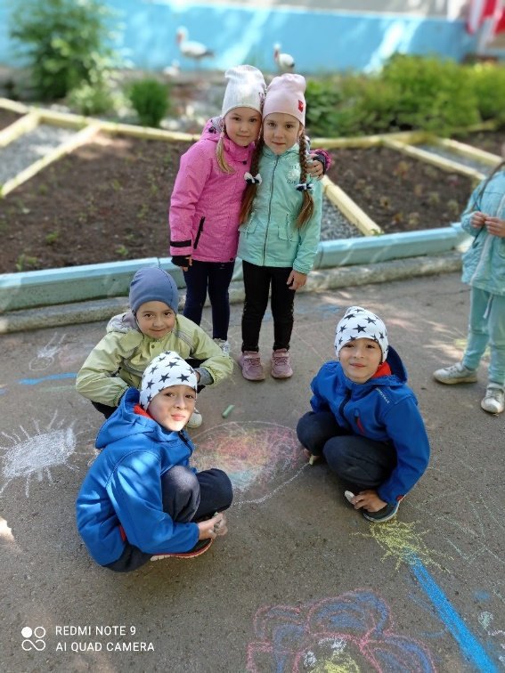
Цель Мастерской «День добрых дел»: Формировать у детей представление о добре и зле.

Задачи:
- Развивать умение правильно оценивать поступки и соотносить их с общечеловеческими ценностями.
- Воспитывать чувство доброты и желание помогать окружающим.
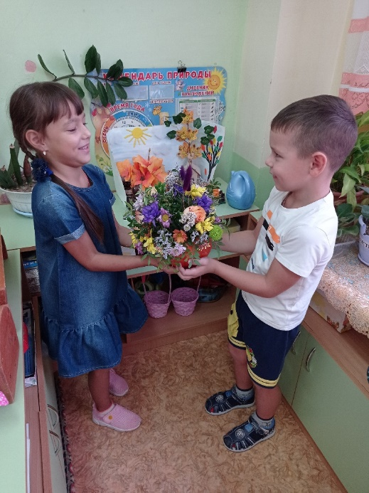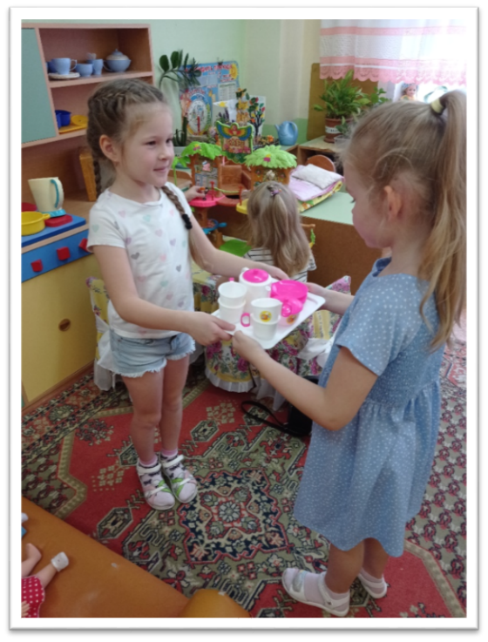
Очень хорошим приемом являются коммуникативные игры - которые помогают ребенку лучше себя чувствовать в течение дня. Такие игры, как «Передай улыбку по кругу», «Покажи доброе животное», «Из чего же, из чего же», «Встаньте дети, встаньте в круг» и другие.

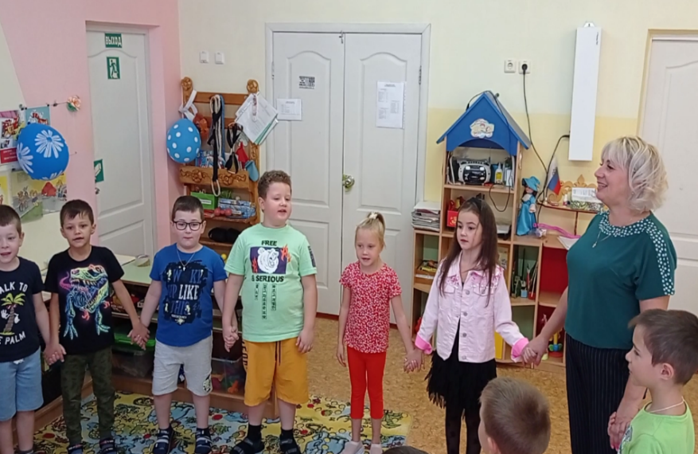
В рамках наших встреч провожу с детьми нравственно-эстетические беседы, чтение художественных произведений о добре и зле, дидактические игры, рассматривание альбомов о хороших и плохих поступках с последующим размышлением и пониманием содержания.
Использую продуктивные виды деятельности, так изготовили «Дерево добрых ладошек» и наклеили на них добрые поступки, приняли правила «Доброты», которых стараемся придерживаться мы с детьми и родители.
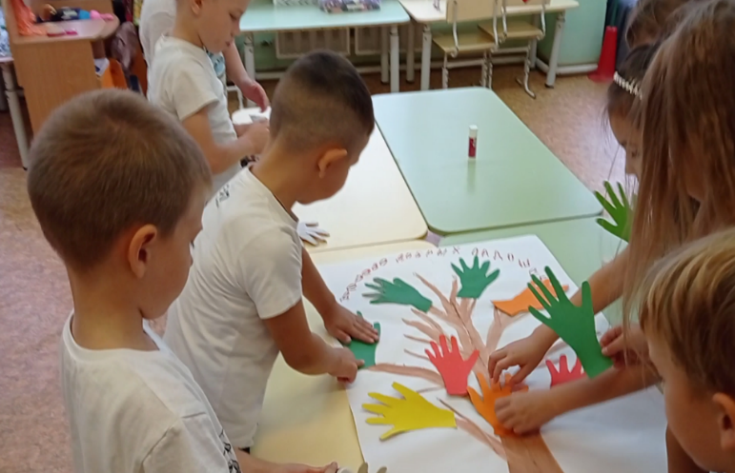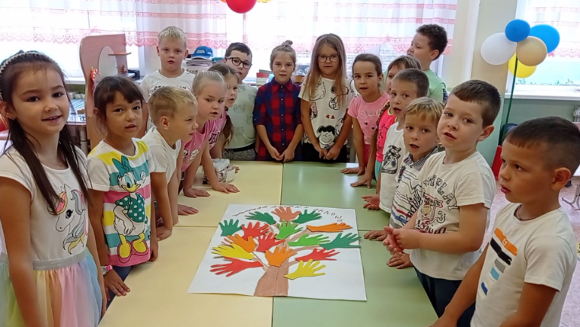
Родителям предложили ответить на вопрос: Что я должна / должен сделать, чтобы мой ребенок вырос добрым?
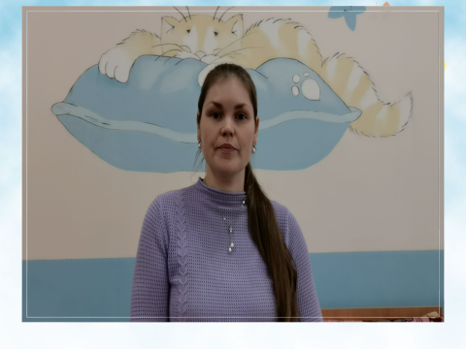
Совместно с родителями и детьми разработали памятки:
«Что посеешь, то и пожнёшь»
*Ласково, по имени называйте ребенка.
*Читайте с детьми сказки о добре и зле, учите пословицы и поговорки.
*Сочиняйте сказки о добре.
*Обсуждайте поступок, а не ребенка.
*Учите заботиться о близких, родных и четвероногих питомцах.
*Личным примером показывайте, что добрые дела веками живут.
Родители и дети очень активно участвовали, и думаю, что у них отложилось в душе то, что мы хотели до них донести - оставаться добрыми, чуткими, внимательными несмотря ни на что. У детей повысилась способность договариваться между собой, оказывать друг другу поддержку.
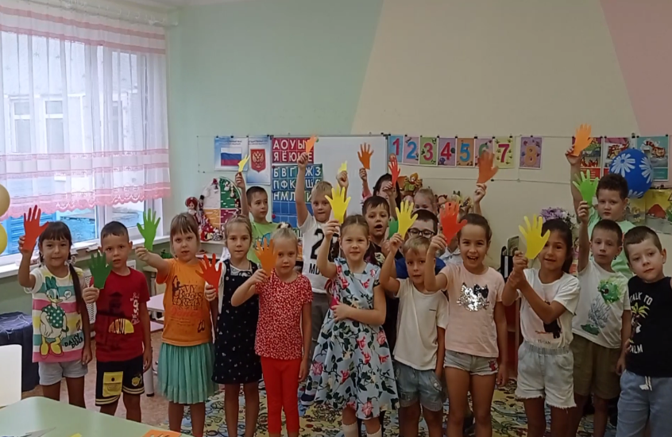

Список литературы
- Коломийченко Л.В. Дорогою добра: Концепция и программа социально – коммуникативного развития и социального воспитания дошкольников. – М.: ТЦ Сфера, 2015. – 160. (Дорогою добра).
- «Живые узелки»: программа духовно – нравственного воспитания детей старшего дошкольного возраста/ разработчики Л.В. Коломийченко, О.А. Меньшикова; Перм. гос. гуманит.- пед.ун-т – Пермь, 2021. – 62. – Текст: непосредственный.
- Картушина, М.Ю. Коммуникативные игры для дошкольников: Методическое пособие.- М.:Издательство «Срипторий 2003», 2014
- https://www.maam.ru/

